ACTIVIDADES SEMANA 11 DE MAYO
¡Hola familias! Esta es la propuesta de actividades para esta semana. ¡Mucho ánimo a tod@s!
ACTIVIDAD 1: En esta actividad trabajaremos la comida y hábitos saludables.
Hablar con ellos sobre los alimentos de origen vegetal; ¿de dónde creéis que vienen los tomates, la lechuga, las patatas…?. Buscar imágenes y preguntarles ¿los conocéis, os gustan, cuál es tu favorito…?
Como actividad previa, en una cartulina dibujamos dos cajas similares a las de la fruta de los supermercados, una sería para la fruta y la otra para las hortalizas. Buscamos en revistas imágenes de frutas y hortalizas, las identifican y verbalizan sus nombres. Después las recortarán y las pegarán en la caja correcta, y debajo de cada uno podrá su nombre en mayúsculas y ellos buscarán la E y la rodearán.
Hecho esto, pasamos a la realización de FICHA 8. Se la mostramos y hablamos sobre lo que vemos, ¿conocéis esos alimentos, os gusta la comida que aparece en la ficha…? Insistiendo siempre en la importancia de comer alimentos vegetales para mantener una dieta saludable.
Para finalizar, con un punzón, tendrán que picar (o si no pueden recortar los alimentos con una tijera y la ayuda de un adulto), cada alimento y pegar en la tabla los alimentos correspondiente para preparar cada comida, y después rodearán el plato de comida que les apetecería probar o que más les guste.
ACTIVIDAD 2: en esta ficha trabajaremos el número 3.
Como actividad previa, les ponemos música y que ellos se mueva, y bailen libremente por el espacio, y cada vez que pare la música ellos tendrán que hacer un gesto tres veces, por ejemplo, dar tres palmadas, tres saltos, tres besos, tres sentadillas, tres saltos a la pata coja…
Otra podría ser, con tres pequeños trozos de cartulina, escribimos en cada uno de ellos el 1, el 2 y el tres como puntitos y ellos tendrán que identificar que números son y luego repasarlos. Una vez hecho esto, cada vez que le enseñemos una tarjeta tendrán que buscar el número de objetos que mande la tarjeta, por ejemplo, 3 lápices, un libro, o dos rotuladores.
Hecho esto, les mostramos la FICHA 10. Aquí les pediremos que nos digan lo que hay en la ficha, y después rodearán solamente 3 brócolis, después los pintarán y por último los unirán al número 3. Finalizado esto, trazarán el número tres con un lápiz siguiendo el sentido de la flecha y después con pintura de dedos, rotuladores o ceras de colores, lo repasarán, siempre siguiendo correctamente el trazo.
ACTIVIDAD 3: En esta actividad trabajaremos el trazo semicircular.
Como actividades previas a la ficha, en un trozo de cartulina hacer como puntitos trazos semicirculares, en ambas direcciones, y ellos lo tendrán que repasar primero como lápiz y después con pintura de dedos, rotuladores, ceras de colores… siempre siguiendo la dirección correcta del trazo y cogiendo correctamente el lápiz.
Con una tiza, una cuerda, lana… hacemos un círculo en el suelo. Les pedimos que nos digan que forma tiene, y después borraremos la mitad izquierda y ellos tendrán que caminar sobre el trazo siguiendo su trayectoria. Repetir la actividad, pero borrando la mitad derecha.
Ejemplos de trazos semicirculares:
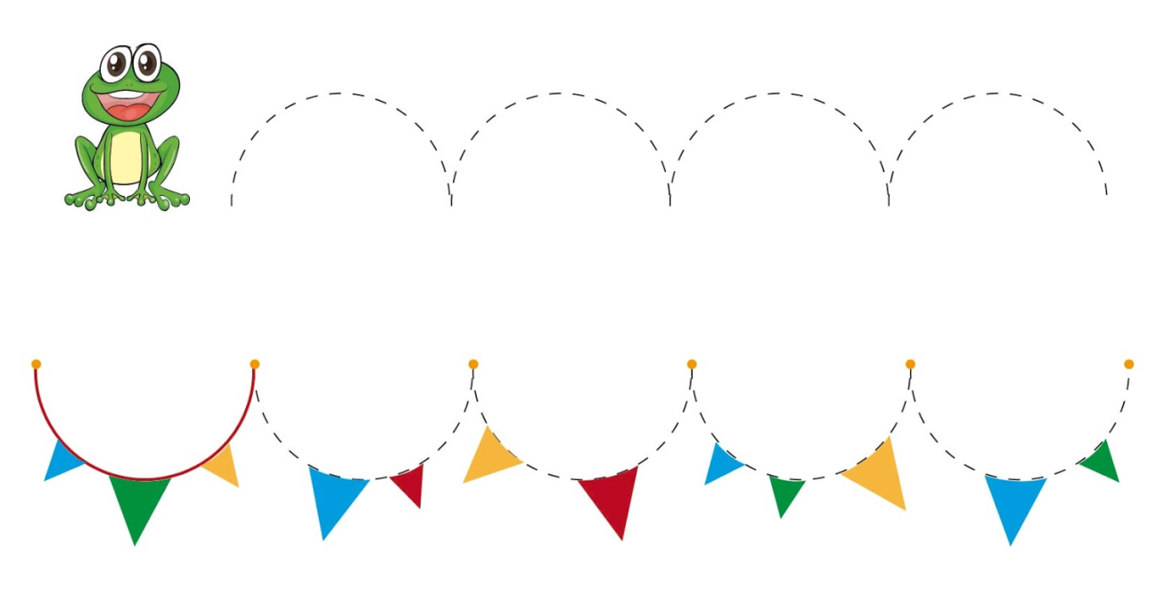
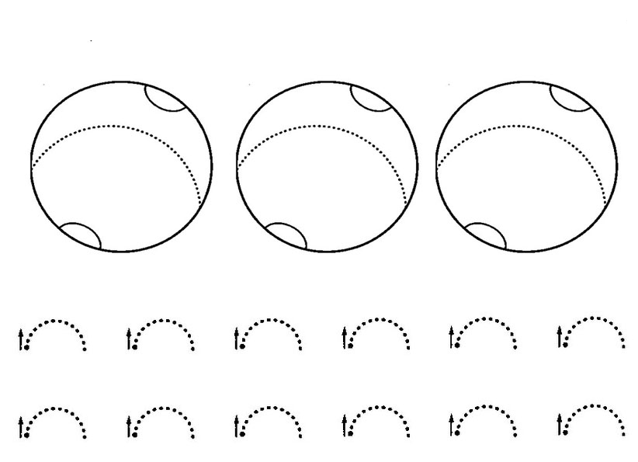
Hecho esto, les mostramos la FICHA 11 y les pedimos que nos cuenten cuantos trazos hay. Después de esto, con lápiz, tendrán que seguir la dirección de las flechas, y repasarlo con un rotulador. Y en la parte posterior de la ficha, repasarán los trazos propuestos.
ACTIVIDAD 4: En esta actividad trabajaremos las series lógicas de dos elementos.
Como actividad previa, buscamos por casa por ejemplo, 5 libros y 5 lápices, colocamos en la mesa un libro y al lado un lápiz, y ellos tendrán que seguir la serie (libro-lápiz-libro-lápiz…). Repetimos la actividad con otros objetos.
Otro ejemplo de actividad podría ser, con plastilina hacemos bolitas de dos colores y ellos tendrán que formar una serie con ellas, por ejemplo, una bola amarilla y otra verde.
Hecho esto, les mostraremos la FICHA 12, y les pedimos que nos digan que alimentos hay en la ficha y les preguntamos ¿os gustan esos alimentos, de qué color son, los probasteis alguna vez, os gustan…?. Después les decimos que nos verbalicen primero el criterio de cada serie y después, continuarán las series, coloreando o con las pegatinas (al final de libro), según indique la serie.
ACTIVIDAD 5: En esta actividad trabajaremos la asociación de la grafía de los números del 1 al 3, con la cantidad correspondiente.
Como actividad previa, en una hoja dibujamos cuadrados y debajo de cada uno un número del 1 al 3, y ellos tendrán que dibujar dentro del cuadrado tantas flores como indiquen los números. Otra actividad podría ser, meter en una bolsa o caja varios objetos, decirles un número del 1 al 3, y ellos tendrán que sacar el número de objetos que les indicáis, siempre verbalizando la cuantía.
Hecho esto, les mostramos la FICHA 13, y las pegatinas de las naranjas (en la parte final del libro) y les preguntamos si conocen ese alimento, si les gusta, de donde viene… después tendrán que pegar en cada caja la cantidad de naranjas que indican los carteles.
NOTA: Las tres últimas fichas del libro se pueden realizar a modo de repaso de la Unidad.

AL FINALIZAR LAS ACTIVIDADES, Y COMO RUTINA DIARIA, ESCRIBIRLES SU NOMBRE EN MAYÚSCULAS EN TODOS LOS TRABAJOS QUE REALICEN Y QUE ELLOS INTENTEN COPIARLO DEBAJO.
INTENTAR LEERLES CUENTOS Y QUE ELLOS HAGAN UN DIBUJO DEL CUENTO, ASÍ COMO UN DIBUJO DE ELLOS MISMOS, DE SU FAMILIA, DE SUS AMIGOS...

